П Р О Е К Т
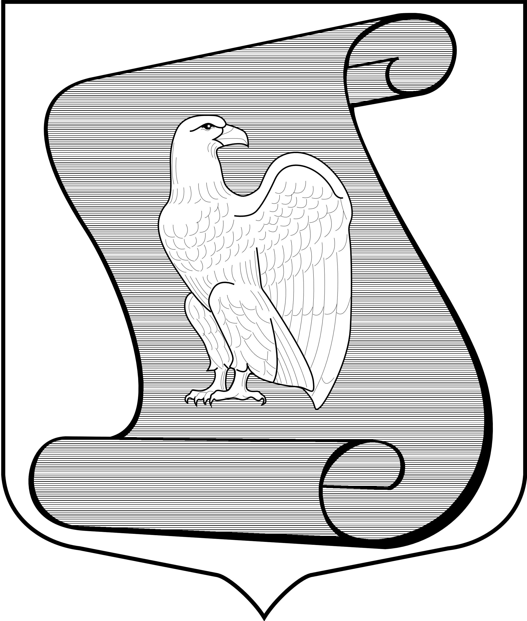
МУНИЦИПАЛЬНЫЙ СОВЕТ
МУНИЦИПАЛЬНОГО ОБРАЗОВАНИЯ
МУНИЦИПАЛЬНЫЙ ОКРУГ ПОСАДСКИЙ
(МС МО МО ПОСАДСКИЙ)

РЕШЕНИЕ
_________ № ____
Санкт-Петербург

Об утверждении графика приема посетителей
депутатами Муниципального Совета
муниципального образования муниципальный округ Посадский

На основании статьи 13 Федерального закона от 2 мая 2006 г. № 59-ФЗ
«О порядке рассмотрения обращений граждан Российской Федерации» Муниципальный Совет муниципального образования муниципальный округ Посадский
РЕШИЛ:

1. Утвердить график приема посетителей депутатами Муниципального Совета муниципального образования муниципальный округ Посадский
в 2016 году согласно приложению.

2. Настоящее Решение вступает в силу со дня его подписания.

Глава муниципального образования
муниципальный округ Посадский Ю.А. Панов
Приложение
к Решению Муниципального Совета
муниципального образования
муниципальный округ Посадский
№ ________ от _________

График приема посетителей
депутатами Муниципального Совета
муниципального образования муниципальный округ Посадский
в 2016 году

- Депутат Муниципального Совета муниципального образования муниципальный округ Посадский Горбунов Геннадий Федорович - каждый четверг с 17 часов 00 минут до 18 часов 00 минут в помещении муниципального образования муниципальный округ Посадский, расположенном по адресу: г. СПб, ул. Большая Посадская, д.4 литера Д.;

2. Депутат Муниципального Совета муниципального образования муниципальный округ Посадский Каминская Ирина Борисовна – каждый четверг с 13 часов 00 минут до 18 часов 00 минут в помещении штаба Санкт-Петербургской общественной организации Добровольная народная дружина «Петроградская», расположенном по адресу: г. СПб, ул. Рентгена, д.4;

3. Депутат Муниципального Совета муниципального образования муниципальный округ Посадский Курков Алексей Валентинович - каждый четверг с 15 часов 00 минут до 18 часов 00 минут в помещении муниципального образования муниципальный округ Посадский, расположенном по адресу: г. СПб, ул. Большая Посадская, д.4 литера Д.;

4. Депутат Муниципального Совета муниципального образования муниципальный округ Посадский Панов Евгений Юрьевич – каждый четверг с 15 часов 00 минут до 17 часов 00 минут в помещении муниципального образования муниципальный округ Посадский, расположенном по адресу: г. СПб, ул. Большая Посадская, д.4 литера Д.;

5. Глава муниципального образования муниципальный округ Посадский, депутат Муниципального Совета МО МО Посадский Панов Юрий Алексеевич - каждый четверг с 15 часов 00 минут до 18 часов 00 минут в помещении муниципального образования муниципальный округ Посадский, расположенном по адресу: г. СПб, ул. Большая Посадская, д.4 литера Д.;

6. Депутат Муниципального Совета муниципального образования муниципальный округ Посадский Плисова Елена Ивановна – каждый четверг с 14 часов 00 минут до 17 часов 00 минут в помещении отделения социальной помощи лицам БОМЖ (ДНП), расположенном по адресу: г. СПб, ул. Чапаева, д.24;

7. Депутат Муниципального Совета муниципального образования муниципальный округ Посадский Продан Светлана Юрьевна – каждую среду с 17 часов 00 минут до 19 часов 00 минут в помещении гимназии №85, расположенном по адресу: г.СПб, Певческий пер., д.4 литера А.;

8. Депутат Муниципального Совета муниципального образования муниципальный округ Посадский Щербаков Виктор Иванович - каждый вторник и четверг с 11 часов 00 минут до 15 часов 00 минут в помещении общественной организации Совета ветеранов войны, труда, вооруженных сил и правоохранительных органов Петроградского района, расположенном по адресу: г. СПб, ул. Большая Монетная, д.19, ком.108;

9. Депутат Муниципального Совета муниципального образования муниципальный округ Посадский Щербина Альбина Николаевна - каждый понедельник с 14 часов 00 минут до 16 часов 00 минут и каждую среду с 15 часов 00 минут до 18 часов 00 минут в помещении СПб ГУЗ Детской городской поликлиники №19, расположенном по адресу: г.СПб, ул. Куйбышева, д.25, каб.5 (канцелярия).

